Report

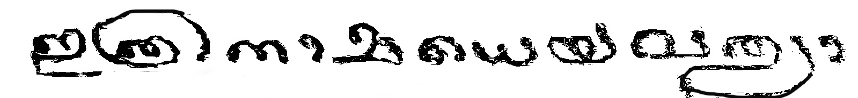

|  |  |  |
| --- | --- | --- |
| **Model** | **Normal** | **Finetuned** |
| **Densenet** | **ഇക്രനരമവധെവലാ** | **ഇത്രനരമചധെവലാ** |
| **VGGNet** | **മത്രനാകധധെവത്രട്ട** | **ഇത്രനാമധധെവഇാ** |
| **Resnet** | **ഇത്രനരമപധെവത്രദ** | **ഇത്രനരമപധെവത്രദ** |
| **EfficientNet** | **ഇത്രനരമപധെവത്രറ** | **ഇത്രനീമപധെവത്രാ** |
| **Inception** | **ഴെനരമക്കധെലമാ** | **ഇെനരമപധെവമാ** |
| **InceptionResnet** | **ലത്രനീമണധെഞ്ചലാ** | **ഇത്രനീമഗധെവത്രാ** |

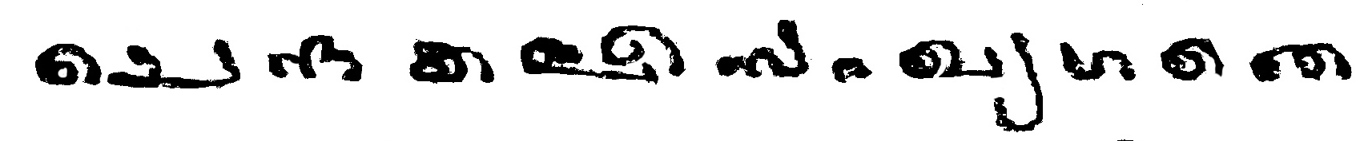

|  |  |  |
| --- | --- | --- |
| **Model** | **Normal** | **Finetuned** |
| **Densenet** | **ധെന്ദകചരസറഖറഗെത** | **ചെന്ദകലീസകഖിഗെത** |
| **VGGNet** | **ചെവകഖരസറഖഴഗെശ** | **ചെന്ദകചീസറഖധഗെത** |
| **Resnet** | **ധെശകചീധരഖദഗരത** | **ചെന്ദകഇീധരഖദഗെത** |
| **EfficientNet** | **ധെന്ദകചീസറഖിഗെത** | **ധെന്ദകചീസെഖിഗെത** |
| **Inception** | **ഗെന്ദകചീപധഖദഗലന്ന** | **ചെന്ദകചീ൯ധഖധഗെന്ന** |
| **InceptionResnet** | **ധെന്ദകചീധൗഖഗഗരത** | **ധെന്ദകചീധൗഖഗഗെത** |



|  |  |  |
| --- | --- | --- |
| **Model** | **Normal** | **Finetuned** |
| **Densenet** | **സാരസറഞ്ചനയകമിഹമിണിരഞ്ച** | **സാരസാഷനമകമിഹഷിസിരഞ്ച** |
| **VGGNet** | **സാരസാഷരലകമിഹവിവിരഞ്ച** | **സാരസാഷരഇണമിഹവിഗ്നിരഞ്ച** |
| **Resnet** | **സാരസാഷരക്രൻ്റമിഹകിഹിരഞ്ച** | **സാരസാഷരഇന്ദമിഹകിശിരഖ** |
| **EfficientNet** | **സാരസറഷറഇന്ദമിഹമിനിരഞ്ച** | **സാരസാഷറഇന്ദമിഹഗ്മിനിരഞ്ച** |
| **Inception** | **സാരസാഷരഴണമിസമിഡിരഞ്ച** | **സാരസാഷരയണമിഹമിഹിരഞ്ച** |
| **InceptionResnet** | **ശാരശാഞ്ചറമനമിഹഷിഖിരഞ്ച** | **സാരസാഷറമരമിഹഷിഖിരഞ്ച** |

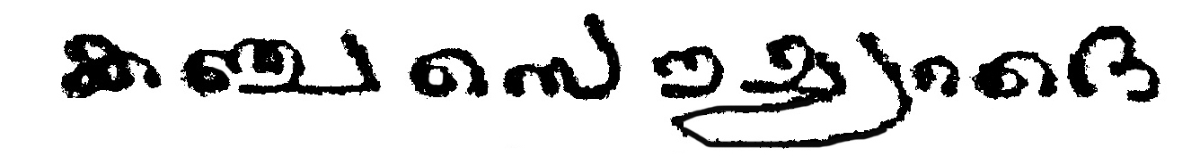

|  |  |  |
| --- | --- | --- |
| **Model** | **Normal** | **Finetuned** |
| **Densenet** | **കഞ്ചസൌഷറദെ** | **കഞ്ചസൌലദൈ** |
| **VGGNet** | **കഞ്ചസൌലദൈ** | **കഞ്ചസൌഞ്ചദൈ** |
| **Resnet** | **കധരസൗഗ്രരരദ** | **കഖസൌഇരദെ** |
| **EfficientNet** | **കഞ്ചംസൗഗ്ഗറദെ** | **കഞ്ചസൌൂറദെ** |
| **Inception** | **കണരസാുരദെ** | **കണസൌഗ്രൗൗെ** |
| **InceptionResnet** | **കഞ്ചസൊയരദെ** | **കഞ്ചസൌയറദെ** |

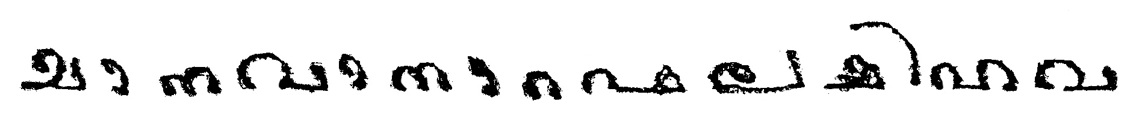

|  |  |  |
| --- | --- | --- |
| **Model** | **Normal** | **Finetuned** |
| **Densenet** | **മാഗഗിനറഗഷലമകിവവ** | **മാനവിനാറചലമകിശവ** |
| **VGGNet** | **മാനവദയാവെചകകിവവ** | **മാനവമനാരഖചആകിമ്പവ** |
| **Resnet** | **മാരവകന്നാരഗ്നധജമിമ്പവ** | **മാനവരഗ്നാരവലജമിഹവ** |
| **EfficientNet** | **മാണഗകനററവലമമിവവ** | **കാണഗകനാറവലഇലിഹവ** |
| **Inception** | **ഖാലവകനാരഗലകമിശവ** | **മാരവകനാരഗയകകിഹവ** |
| **InceptionResnet** | **ഞ്ചാന്നദരനറാഷധകകിഗഞ്ച** | **മാന്നവദനാറഷലകകിഗ്നവ** |

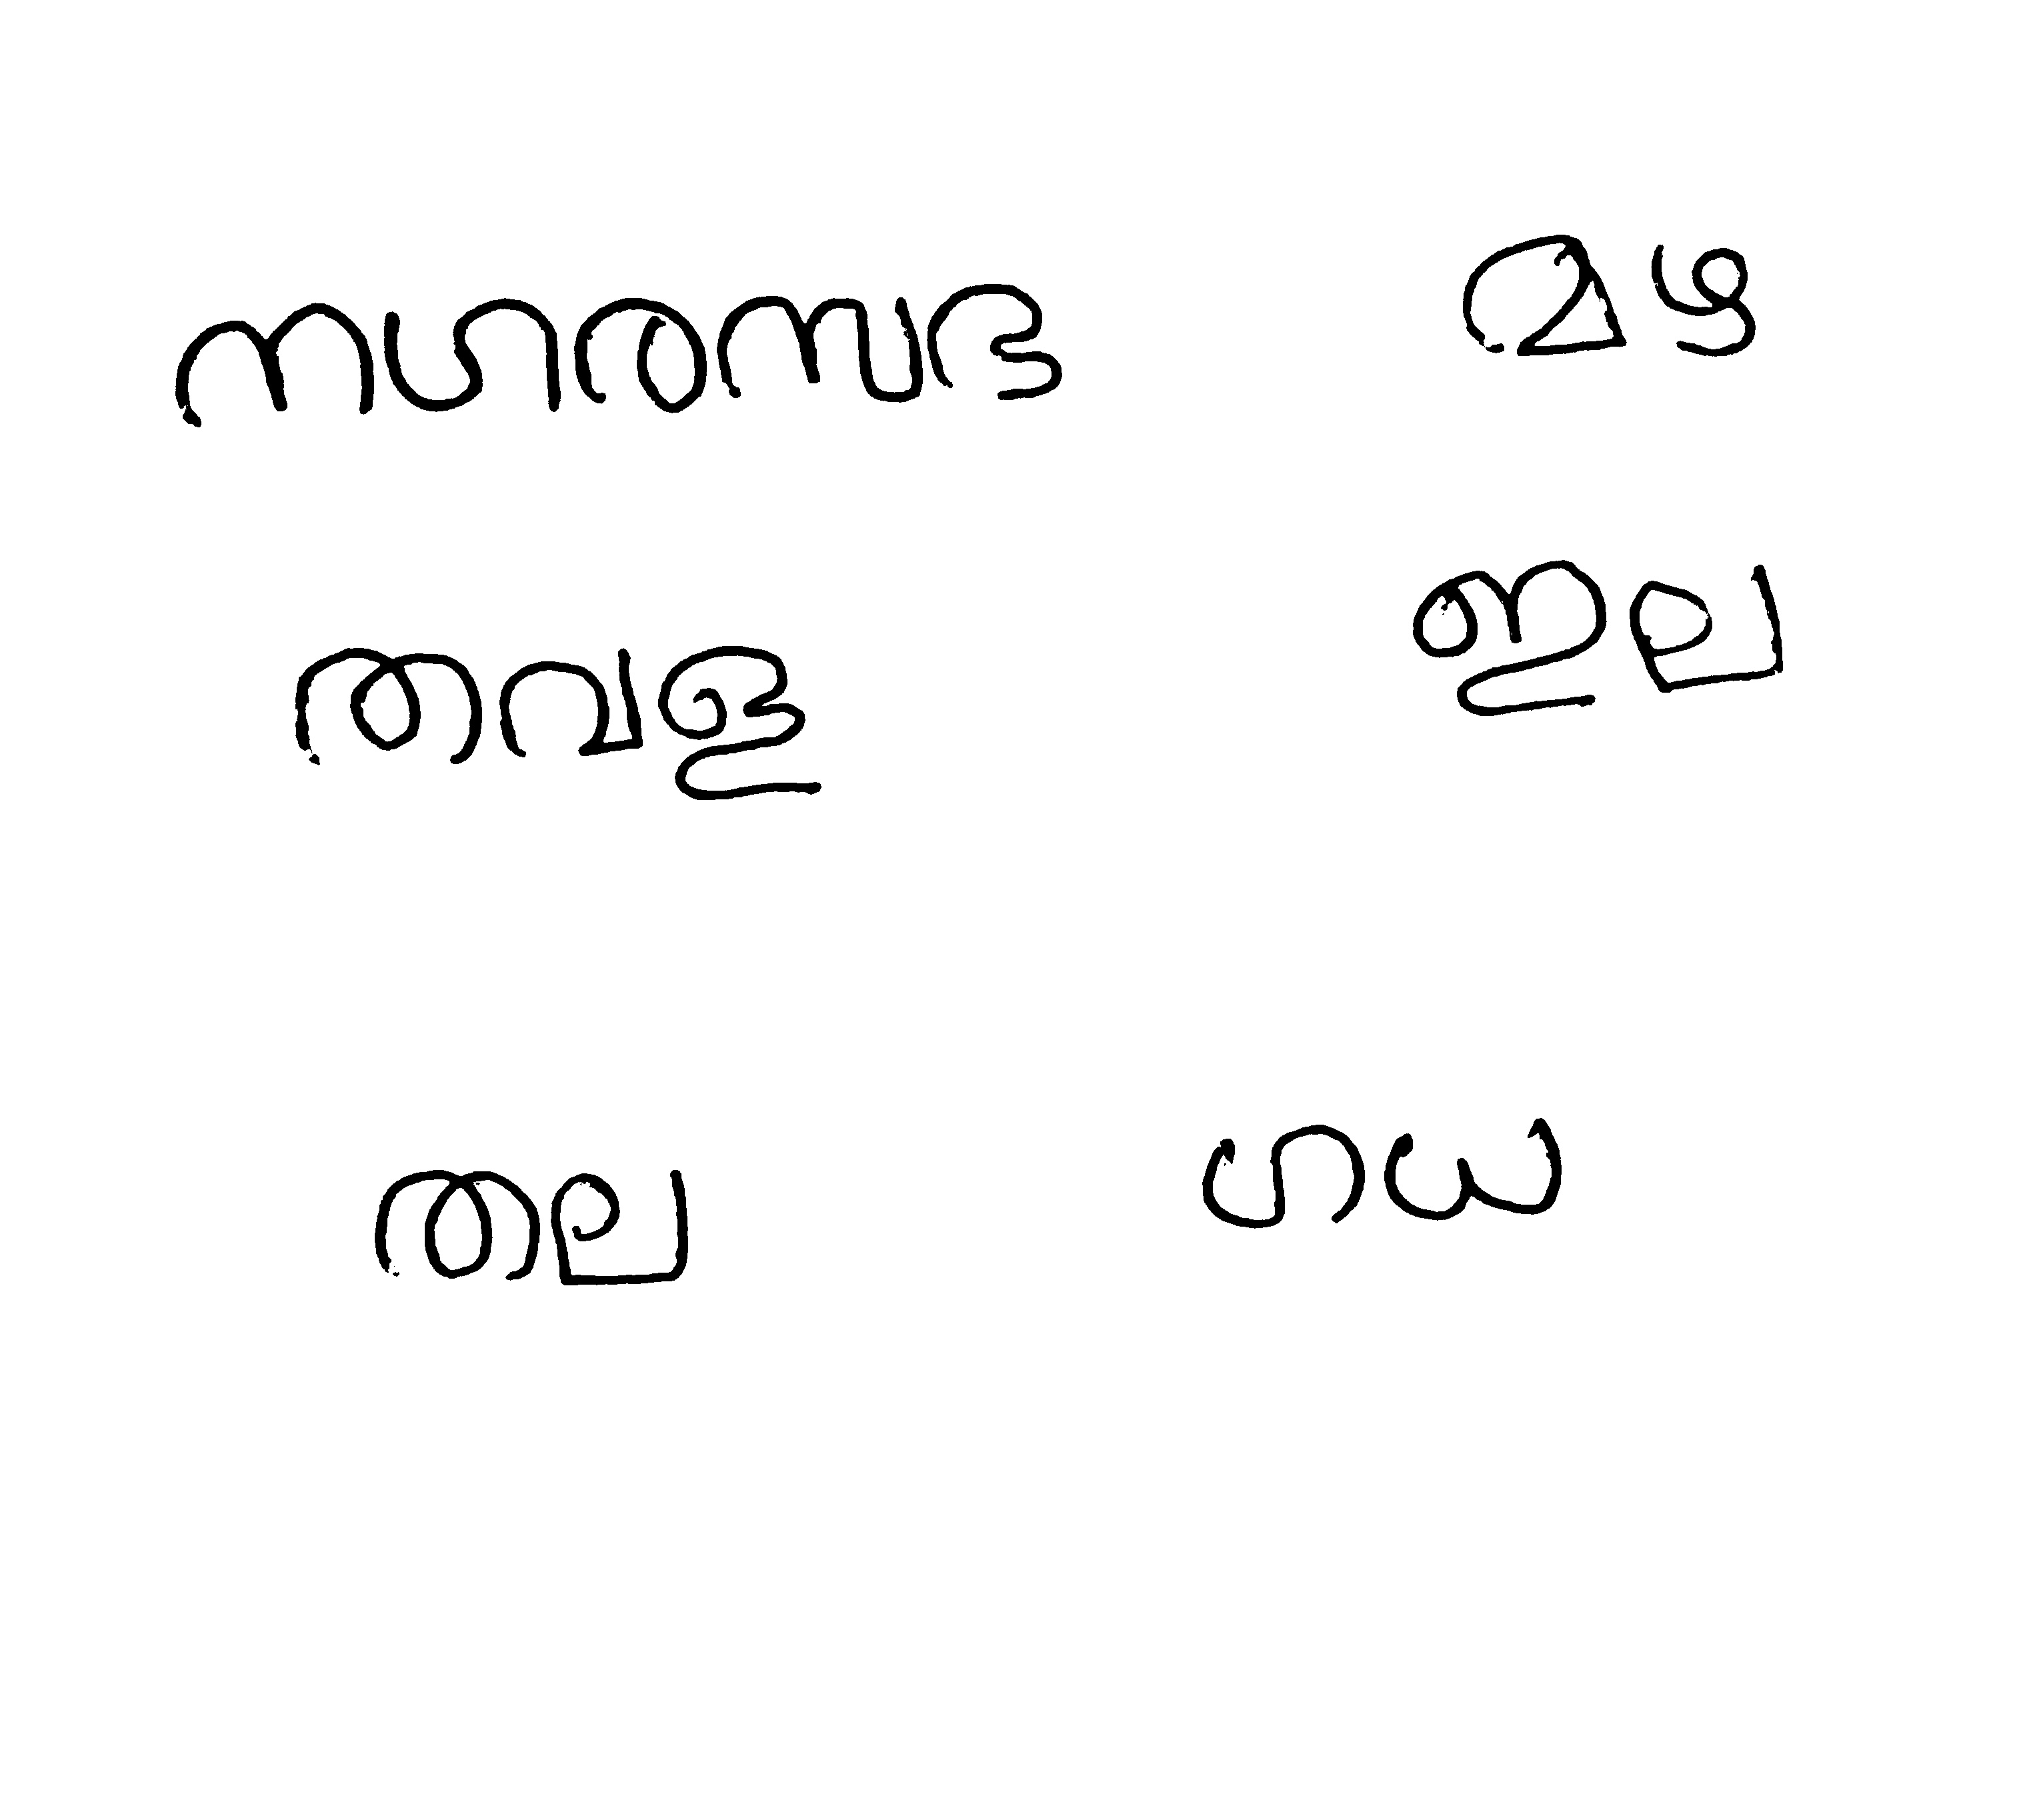

|  |  |  |
| --- | --- | --- |
| **Model** | **Normal** | **Finetuned** |
| **Densenet** | **നഗരസഭ മഴ തവഇ ഇല തല ഗഗ** | **നഗരസഭ മഴ തവള ഇല തല ഗധ** |
| **VGGNet** | **നഗരസദ മഴ തവഋ ഇല തല ഗധ** | **നഗരസഭ മഴ തവമ്ല ഇല തല ഗധ** |
| **Resnet** | **നഗരസഭ മഴ തവഗ്ര ഇല തല ഗധ** | **നഗരസഭമഴതവളഇലതലഗധ** |
| **EfficientNet** | **നഗരസഭ മഴ തവഇ ഇല തല ഗധ** | **നഗരസഭ മഴ തവള ഇല തല ഗധ** |
| **Inception** | **നഗരസു മഴ തവു ഇല തഃ ഗധ** | **നഗരസഭ മഴ തവൾ ഇല തല ഗധ** |
| **InceptionResnet** | **നഗദസദ്ര മക്ര തവഇ ഇല താ ഗധ** | **നഗരസഭ മഴ തവമ്ല ഇല തഖ ഗധ** |